

Demande d’adhésion au remboursement par dépôt direct

Le remboursement par dépôt direct facilite les transferts d’argent et permet d’accélérer le processus. Les avis de remboursement vous seront acheminés par courriel au moment du transfert.

Syndicat :

Nom :

Téléphone : Courriel :

Renseignements bancaires
Nom de l’institution :

Adresse de la succursale (1) :

Numéro de transit (2) : | Numéro de l’institution (3) : | Numéro de compte (4)-(5) :

IMPORTANT : En joignant un chèque personnel portant la mention « Annulé » vous éviterez toute erreur de transcription.

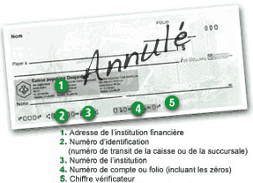

Autorisation

J’autorise la Fédération des professionnelles et professionnels de l’éducation du Québec (CSQ) à déposer tout remboursement dans mon compte bancaire jusqu’à avis contraire de ma part. Je m’engage également à signaler tout changement d’adresse, d’institution ou autres informations pertinentes.

Signature Date

